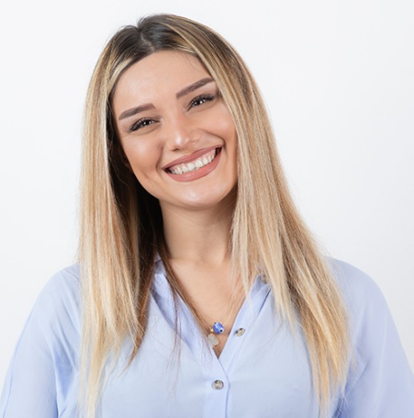
Prénom Nom

06 06 06 06 06 | prenom.nom@gmail.com | Ville, Pays
RECHERCHE DE STAGE
Étudiante en deuxième année de Master en Géomarketing, je recherche un stage en tant que Chargée d’Études en Marketing Spatial. Je suis disponible à partir du 1er janvier pour une durée de 6 mois.

DIPLOMAS Y HOBBIES

Formaciones : Diplomados, Congresos, xxxxxxxxxx xxxxxx xxxxxxxxx xxxxxxxxxxxxxxxxx
Hobbies: xxxxxxxxxxxxxxxxxxxxxxxxxxxxxx


C O M P É T E N C E S & L O G I C I E L S
- Travail en équipe
- Leadership
- Autonomie
- Excel
- Word
- Photoshop

F O R M A T I O N
09 / 2022 – Aujourd’hui
Master Géomarketing
IAE Gustave Eiffel, Créteil

09 / 2021 – 07 / 2022
Licence Géographie et Aménagement
IAE Gustave Eiffel, Créteil

2021
Baccalauréat Scientifique
Lycée Racine, Paris

E X P É R I E N C E

CHARGÉE D’ÉTUDES GÉOMARKETING (stage)
01 / 2022 – 03 / 2022
RENAULT | Paris
- Tenue de bases de données et typologie clientèle.
- Optimisation de réseau et des moyens de marketing
- Étude de la sectorisation et des localisations.

SERVEUSE EN RESTAURATION (job étudiant)
09 / 2021 – 10 / 2021
HÔTEL MERCURE | Paris
- Service des petits déjeuners en chambre pour la clientèle haute gamme.
- Respect de l’image de marque, des consignes d’hygiène et maintien de la qualité du service.

C E N T R E S D’ I N T É R Ê T
L A N G U E S
Français : Langue maternelle
Anglais : Intermédiaire
Allemand : Notions

Natation
Lecture et théâtre
Culture Manga

©AZURIUS – Modeles-de-cv,com

